ООО «ДАГ ТУР»
ПРОГРАММА ПУТЕШЕСТВИЯ ПО ДАГЕСТАНУ
Отдел продаж: +79285858200 +79285084044
dagtour.mhl@mail.ru

Тайминг | Событие | Комментарий | Фото
ДЕРБЕНТ
 | Завтрак
86 км | Трансфер в Дербент
 | Экскурсия по крепости Нарын-Кала | Архитектурный комплекс «Цитадель «Нарын-Кала» — это древнее сооружение, представляющее собой памятник истории и зодчества, в котором переплелись культура и традиции многих народов Закавказья, Средней Азии, Ближнего и Среднего Востока. | 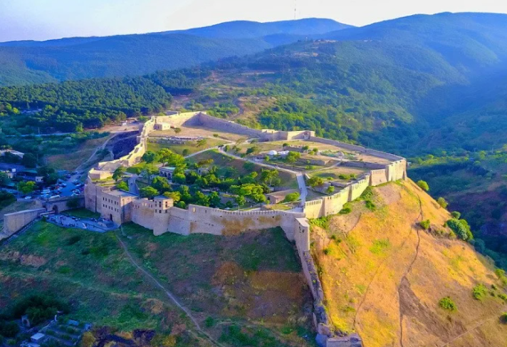
 | Прогулка по Старому городу | Узкие атмосферные улочки Дербента, раскинутые от подножия ног от спуска с Дербентской крепости до современной части города. Гуляя по ним, можно вдоволь прочувствовать колорит и дух старого Дербента, познакомиться с местными жителями и заглянуть в Джума мечеть. | 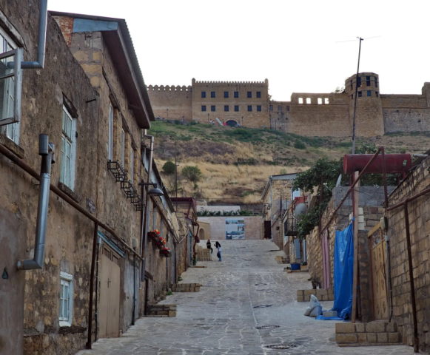
 | Обед, лезгинская кухня
21 км | Поездка на экраноплан Лунь | «Каспийский монстр» удивит вас своим видом и размерами. Экраноплан — уникальное изобретение советских инженеров для уничтожения вражеских кораблей. Он так и не реализовал свой военный потенциал и стал экспонатом музея под открытым небом. | 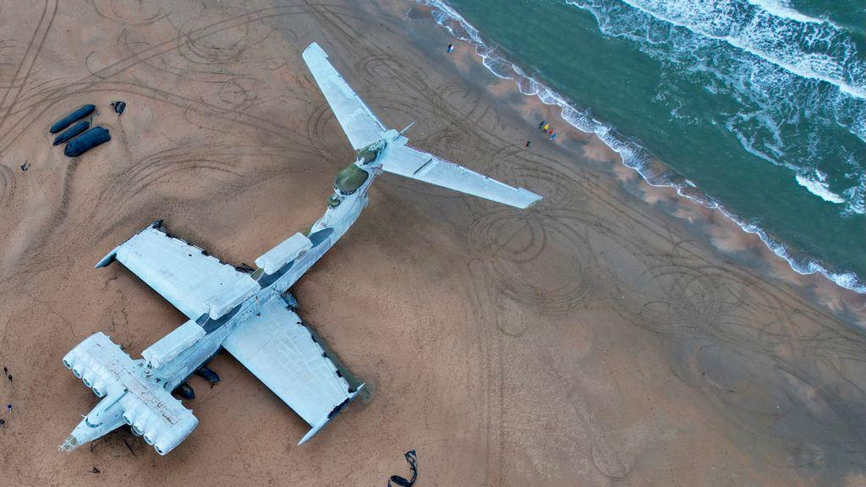
104 км | Трансфер в отель
Стоимость : | 3600
СУЛАКСКИЙ КАНЬОН
 | Завтрак
111 км | Трансфер к Чиркейскому водохранилищу
 | Смотровая Чиркейское водохранилище, прогулка на катере | Водохранилище, образованное на реке Сулак для строительства крупнейшей гидроэлектростанции. Пейзаж водохранилища необычно красив. | 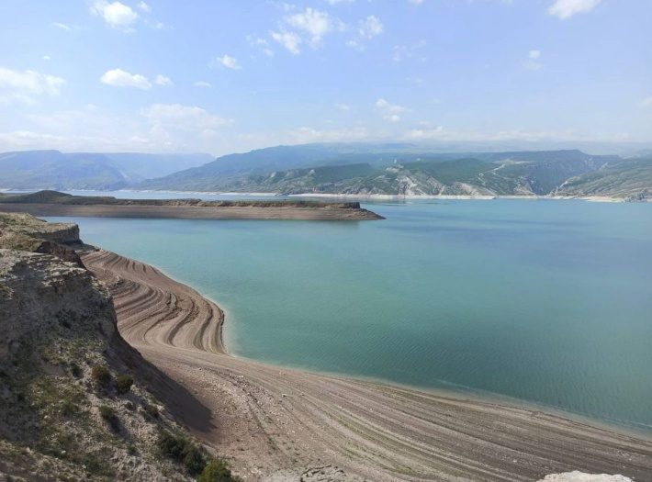
16 км | Трансфер к п.Дубки
 | Прогулка на смотровой Сулакского каньона. | Каньон на территории России в долине реки Сулак, глубочайший каньон Европы. Протяженность каньона составляет 53 километра, глубина достигает 1920 метров. Это на 63 метра глубже Большого каньона в США и на 620 метров глубже Каньона реки Тара.  Является одной из самых популярных природных достопримечательностей Дагестана. | 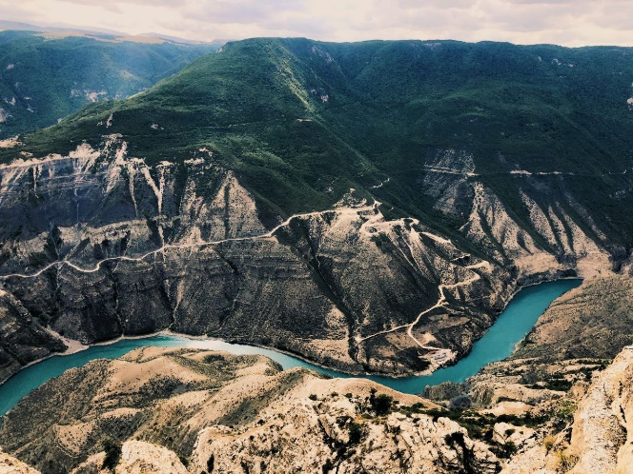
14 км | Трансфер к форелевому хозяйству
 | Обед в форелевом хозяйстве | Большое форелевое хозяйство рядом с рекой Сулак, где вы попробуете свежую форель и своими глазами увидите, как её выращивают.
56 км | Трансфер к бархану
 | Прогулка по бархану | Самый большой бархан в Евразии, пустыня среди дагестанских гор, уголок с уникальной флорой и фауной. | 
73 км | Трансфер в отель
ГИМРЫ, ИРГАНАЙСКОЕ ВОДОХРАНИЛИЩЕ, САЛТИНСКАЯ ТЕСНИНА
 | Завтрак
119 км | Трансфер до Гимринской башни
 | Фото остановка на Гимринской башне | Гимринская башня - один из образцов оборонительных сооружений Дагестана 19 века. Имеет важное историческое значение, как архитектурный объект времен Кавказской войны | 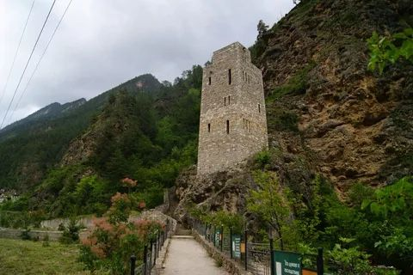
59 км | Трансфер к Ирганайскому водохранилищу
 | Ирганайское водохранилище | Со смотровой площадки открываются шикарные панорамы гор, которые отражаются в бирюзовой воде Ирганая. | 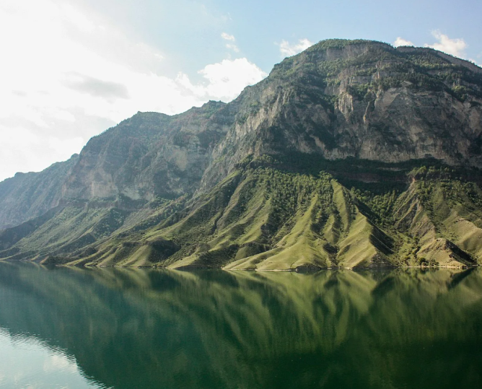
48 км | Трансфер к Гунибу
 | Обед, аварская кухня
19 км | Трансфер к Салтинской теснине
 | Салтинский водопад | Салтинский — единственный в Дагестане подземный водопад. Удивительный объект носит гордое название памятника природы республиканского значения. | 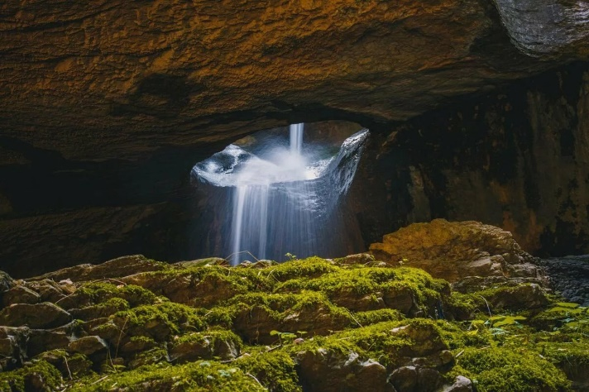
124 км | Трансфер в отель
Стоимость: | 3900
САМУРСКИЙ ЛЕС, ХУЧНИ
 | Завтрак
146 км | Трансфер в Самурский лес
 | Самурский лес | Лиановый лес в республике Дагестан является обладателем богатой флоры и фауны. Это единственная субтропическая роща, которая произрастает на территории РФ. На базе Самурского леса создан Национальный парк, который открыт для посещения туристами, желающими насладиться красотой Южного Кавказа. | 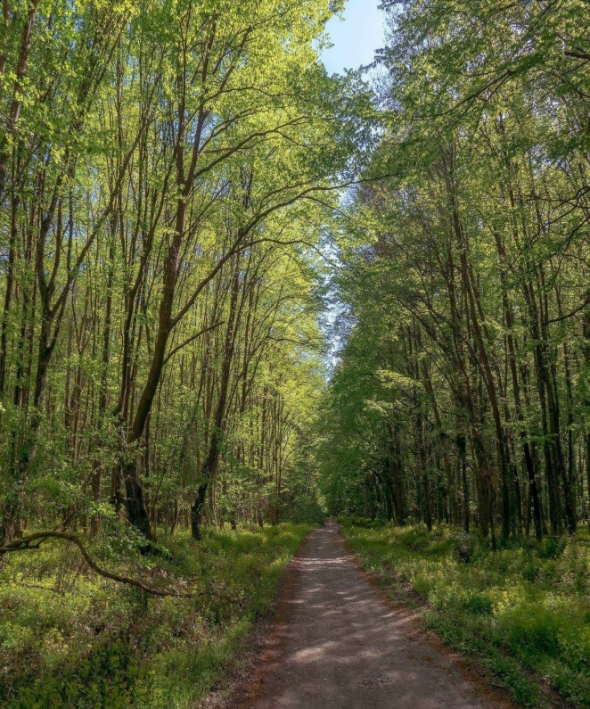
 | Обед
101 км | Переезд в Хучни
 | Крепости семи братьев и одной сестры. Посещение Ханагского водопада. | Крепость семи братьев и одной сестры (Хучинская крепость) - средневековая крепость VII—VIII веком н. э. Неподалеку расположен 30-метровый Ханагский водопад - один из красивейших водопадов Дагестана. | 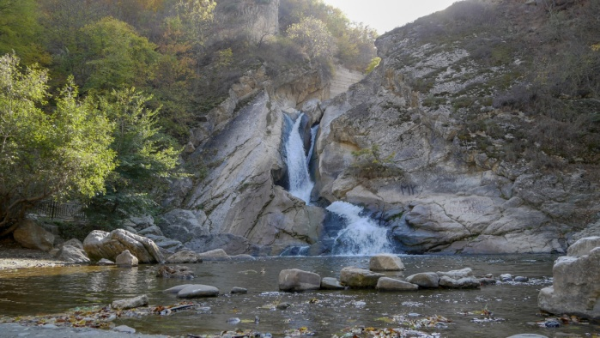
96 км | Трансфер в отель
Стоимость : | 3400

